目次

1.同期 2

1.1.双方向の同期はできないのですか 2

1.2.PDFやExcelなどのファイルだけを同期する方法 2

1.3.同期したファイルの最終更新時刻が書き換わります 3

1.4.PCでSDCARDにコピーしたファイルが上書きされます 3

1.5.スリープ中に同期を開始できない 4

1.6.Android8.1以上で同期を開始できない 4

1.7.Android10でWiFiをオン・オフできない 4

2.アーカイブ 5

2.1.写真やビデオの撮影年月のフォルダーに格納する方法 5

3.外部アプリとの連携 6

3.1.外部アプリからの同期実行はどうするの 6

3.1.1.Taskerでの指定例 6

3.1.2.AutoMagicでの指定例 7

4.SDCARD/USB 8

4.1.SDCARD/USBメディアのアクセス許可の方法 8

4.2.SDCARDまたはUSBメディアがアプリに認識されない 9

5.ネットワーク関連 10

5.1.ホスト名でSMBサーバーに接続できない 10

6.システム設定関連 11

6.1.ロケーションを有効にしたくない 11

7.その他 12

7.1.タスクリストのバックアップ 12

7.1.1.自動保存 12

7.1.2.手動保存 12

7.2.タスクリストの復元 13

7.2.1.自動保存されたファイルからの復元 13

7.2.2.手動で保存したファイルからの復元 14

# 1.同期

## 1.1.双方向の同期はできないのですか

双方向同期は競合ファイル（双方でファイルを更新した結果、どちらのファイルが新しいのか不明なファイル）の判定が難しいため実装していません。しかし、将来実装する事を考えています。

## 1.2.PDFやExcelなどのファイルだけを同期する方法

同期タスクの「ファイルを選択する」有効にした後ファイルフィルターをタップしてフィルターを追加してください。フィルターは*.pdfや*.xlsxのように記述してください。

* 同期タスクを編集します。
* ファイルフィルターを編集します。３と４を繰り返すことにより複数のフィルターを登録できます。
* ファイルフィルターを保存します。
* ファイルフィルターの登録が完了しました。

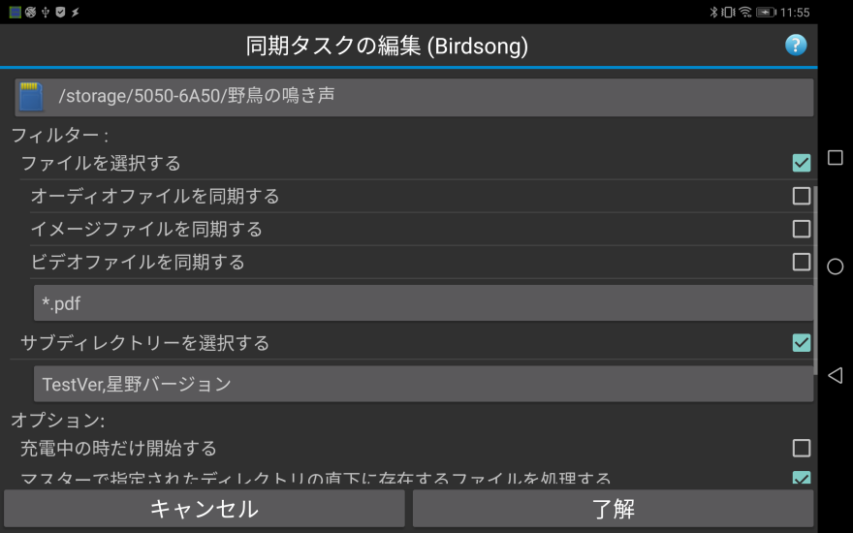

## 1.3.同期したファイルの最終更新時刻が書き換わります

* 内部ストレージ

大部分の機種ではファイルの最終更新時刻が同期元と同じになりますが、一部機種ではシステムの制限により同期した時間に書き換わります。

* SDCARDおよびUSBメディア

Android5/6では常に同期した時刻に書き換えられます、 Android7以上では多くの機種では時刻は書き換わりませんが、一部機種ではシステムの制限により同期した時間に書き換わります。

## 1.4.PCでSDCARDにコピーしたファイルが上書きされます

ファイルの最終更新時刻を変更できない機種では管理ファイルにファイル一覧を保存し最終更新時刻を維持しています。このため、PCでコピーしたファイルは管理ファイルに登録されないため差分ファイルとみなして上書きします。

２回目以降では管理ファイルと実ファイルが一致しますので上書きは行われません。ただし、SMBSync2以外のアプリでファイルを更新すると管理ファイルとの差が生じるために、同期を行うと上書きされます。

## 1.5.スリープ中に同期を開始できない

端末がスリープ中にスケジュール機能または外部アプリからの同期が開始できない場合は下記の方法をお試しください

* アプリ設定の同期でWi-Fiロックを有効にする
* バッテリーの最適化を行わない(アプリメニュー->バッテリー最適化の表示)
* 端末再起動時にアプリの自動起動を許可する(一部機種でシステムの設定->バッテリー)
* バックグラウンドでの起動を許可する(一部機種でシステムの設定->バッテリー)
* アプリからWiFiをオンにする許可を与える(一部の機種ではWiFiの権限を許可する事が必要です)
* スリープ中の同期開始遅延防止を有効にする(アプリ設定の同期タブ)

## 1.6.Android8.1以上で同期を開始できない

同期オプションで「アクセスポイントリスト」を指定している場合は、Android8.1からロケーションサービスを有効にすることが必須となりましたので、ロケーションを有効にしてください(システムの設定->セキュリティ)

ロケーションを有効にしたくない場合は「ロケーションを有効にしたくない」を参照。

## 1.7.Android10でWiFiをオン・オフできない

Android10の一部機種ではアプリからWiFiをオン・オフできない場合があります。WiFiをオンにする運用をご検討ください。

# 2.アーカイブ

## 2.1.写真やビデオの撮影年月のフォルダーに格納する方法

アーカイブのタスクでターゲットフォルダーをタップし、オプションを表示してください。次のオプションを有効にしてください。

* アーカイブする際にファイル名の変更および格納するディレクトリーを作成する
* アーカイブするときに撮影日に基づくディレクトリーを作成しファイルを格納する

下図はSDCARD上の/Arch/YYYY/に写真を保存します。YYYYは写真の撮影年のディレクトリーで、アーカイブ実行時に存在しない場合は作成します。

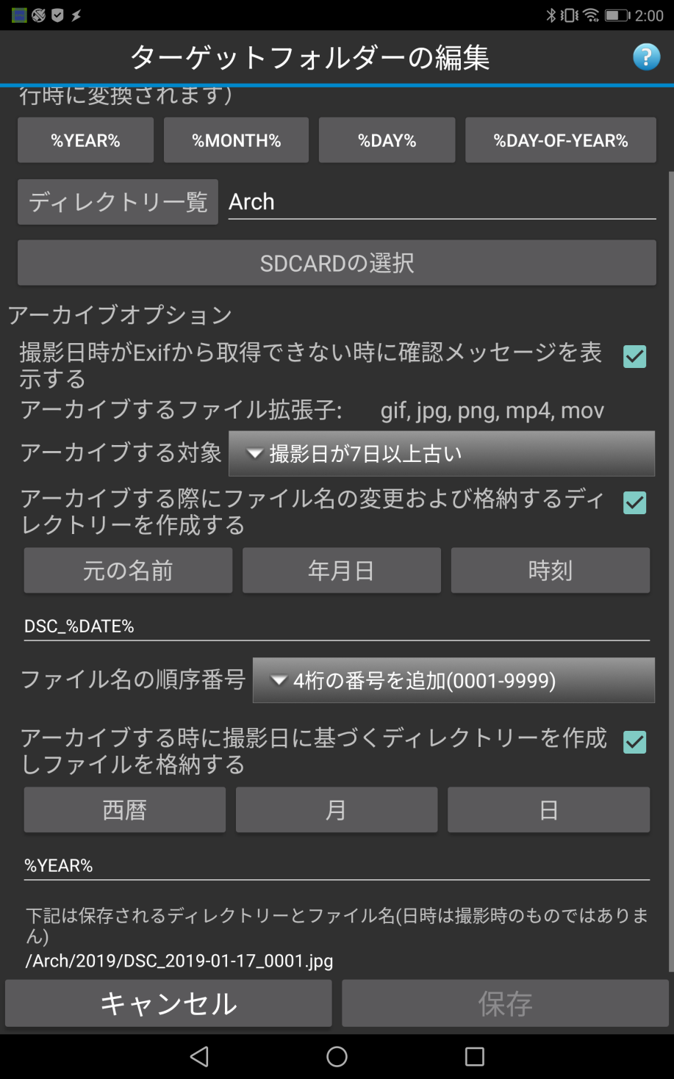

# 3.外部アプリとの連携

## 3.1.外部アプリからの同期実行はどうするの

詳細は下記リンクのPDF「5.他のアプリケーションとの連携」を参照ください。

<https://drive.google.com/file/d/0B77t0XpnNT7OSzBzcV9SemEwbkE/view?usp=sharing>

### 3.1.1.Taskerでの指定例

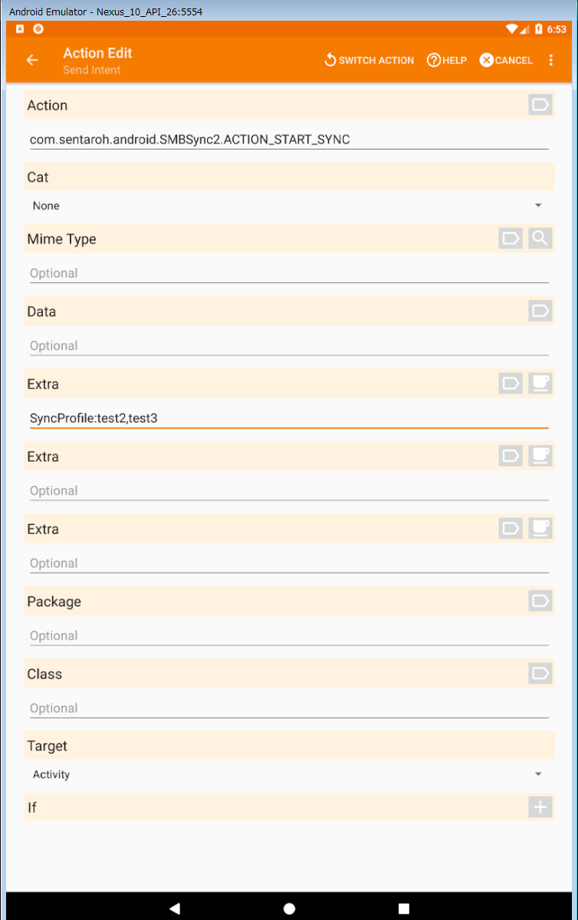

* Action : com.sentaroh.android.SMBSync2.ACTION_START_SYNC
* Extra : SyncProfile:prof1, prof2
* Target : Activity

サンプルタスクは下記のリンク先を参照。

<https://drive.google.com/file/d/1AV1pIXlaR9yXlam3TTXBR85m-g22SXSr/view?usp=sharing>

### 3.1.2.AutoMagicでの指定例

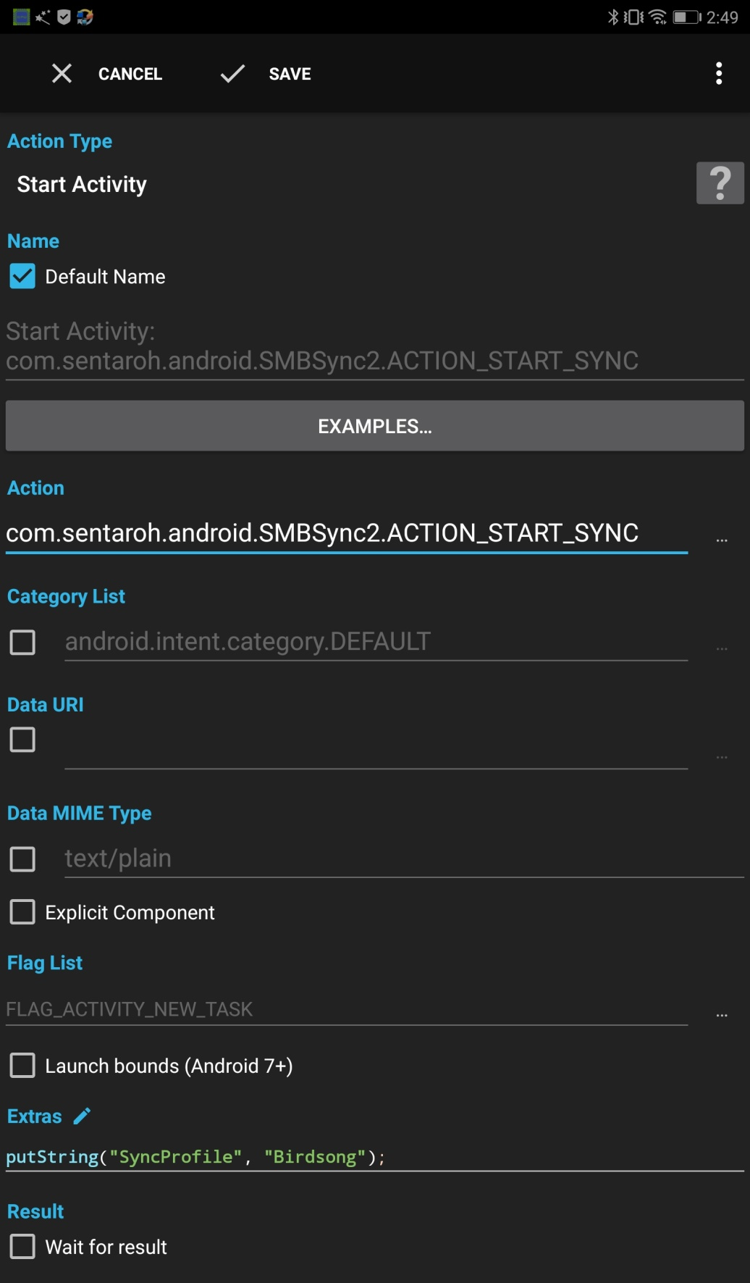

* Action type : Start Activity
* Action : com.sentaroh.android.SMBSync2.ACTION_START_SYNC
* Extra : putString(“SyncProfile”,”prof1, prof2”);

サンプルフローはリンク先を参照。

<https://drive.google.com/file/d/1-0uQtq9tpnGTDWmv7_BfNo2PFvmte8h8/view?usp=sharing>

# 4.SDCARD/USB

## 4.1.SDCARD/USBメディアのアクセス許可の方法

Master/Targetフォルダーまたはメニューからアクセス許可を与えることができます。

下図はＳＤＣＡＲＤの例です。ＵＳＢの場合はＳＤカードをＵＳＢに読み替えてください。



Android7以上では下記の画面が表示されますので、許可してください。

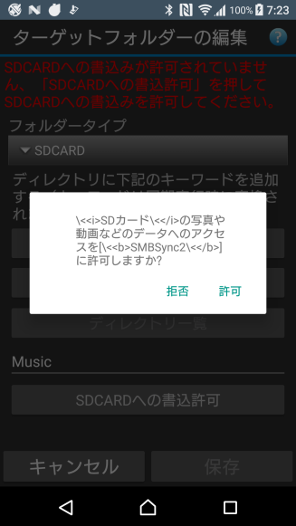

## 4.2.SDCARDまたはUSBメディアがアプリに認識されない

SMBSync2ではSDCARDまたはUSBメディアは/storage/xxxx-xxxxにマウントされている必要があります。(xxxx-xxxxはUUIDで英数字の組み合わせ)

マウントされているかはシステム情報で確認できます。USBの場合はUSBドライブを接続後にシステム情報を確認してください。

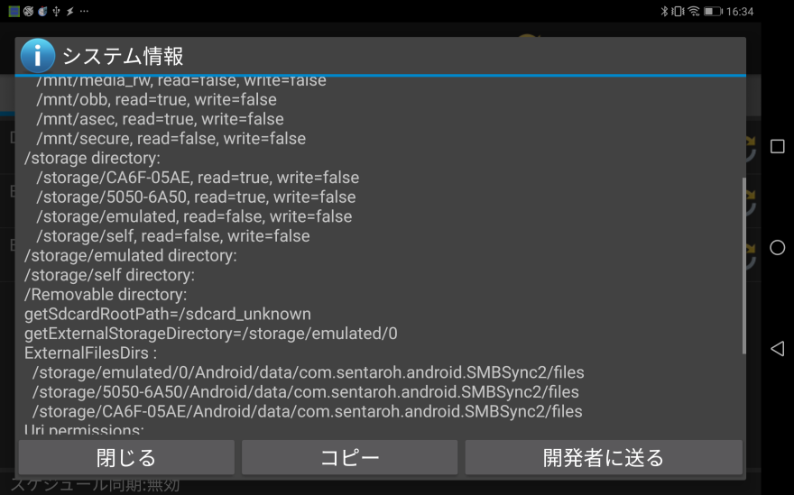

* SDCARD
* マウントポイントにマウントされていること
* Storage ManagerでSDCARDとして認識されていること
* USBメディア
* マウントポイントにマウントされていること
* Storage ManagerでUSBとして認識されていること

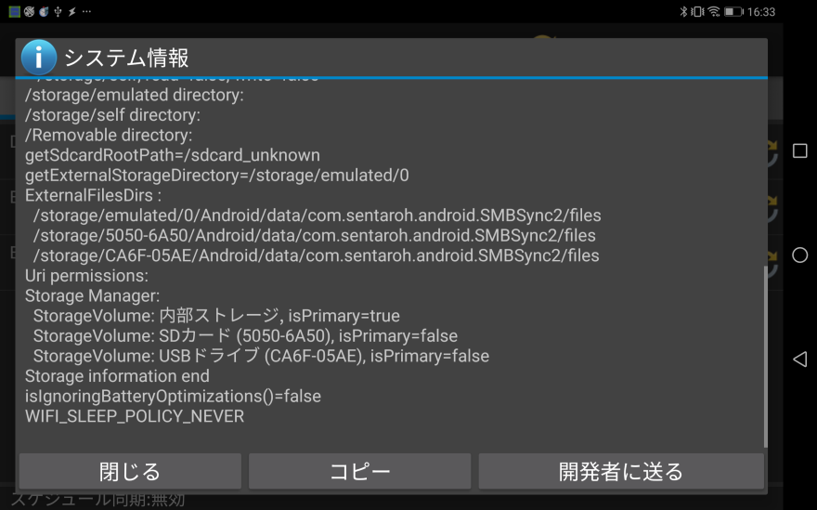

# 5.ネットワーク関連

## 5.1.ホスト名でSMBサーバーに接続できない

SMBサーバーにホスト名を指定している場合で、VirtualBoxなどの仮想マシン環境で仮想ネットワークを有効にしているとホスト名でアドレス解決ができずエラーとなる。

下記の何れかの方法で解決できます。

* 仮想マシンを起動する
* 仮想ネットワークアダプターを無効にする
* 上記ができない場合はホスト名ではなくIPアドレスを使用する

# 6.システム設定関連

## 6.1.ロケーションを有効にしたくない

Android8.1以上でロケーションを有効にせず特定のネットワークで同期を開始するには無線ＬＡＮを「プライベートアドレス」または「アドレスリスト」に変更してください。

* プライベートアドレス

WiFiのアドレスが10.0.0.0-10.255.255.255または172.16.0.0-172.31.255.255または192.168.0.0-192.168.255.255の何れかのアドレスが割り当てられている場合に同期を開始できます。

* アドレスリスト

同期を開始できるIPアドレスを指定できます。WiFiのIPアドレスがリストに登録されているIPアドレスの何れかに合致しているときに同期を開始できます。合致していない場合に同期を開始するとエラーなります。

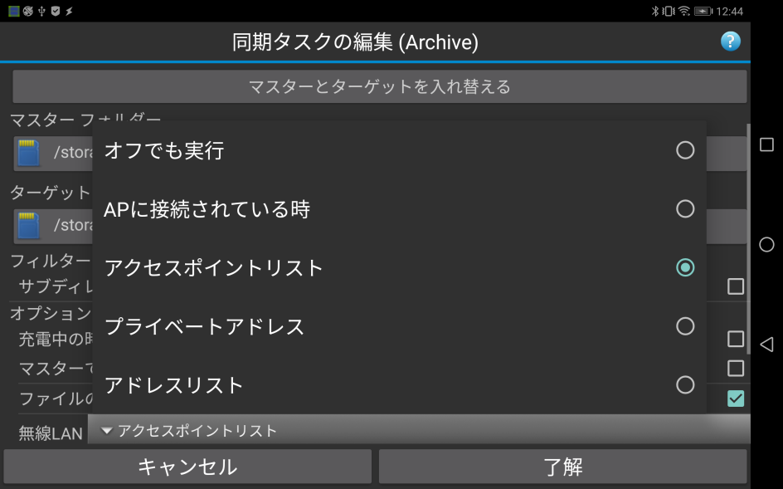

# 7.その他

## 7.1.タスクリストのバックアップ

タスクリストを内部ストレージ・SDCARD・USBメディアに保存できます。また、保存したタスクリストを復元することもできます。

### 7.1.1.自動保存

下記の何れかの操作が行われた時に同期タスクリストを自動保存します。

* 同期タスクの編集で保存
* 同期タスクリストの削除・改名
* スケジュールの変更
* スケジュールの有効・無効の切り替え
* 同期タスクリストの復元

### 7.1.2.手動保存

アプリメニューの「タスクリストの書き出し」をタップして書き出し先を指定してください。マウントポイントをタップすると使用可能なストレージ一覧が表示されますので、選択してください。

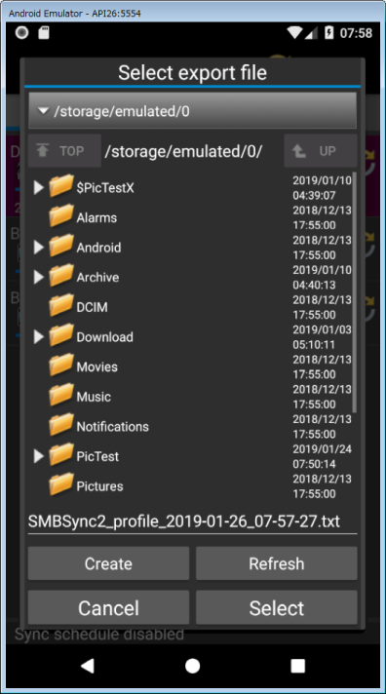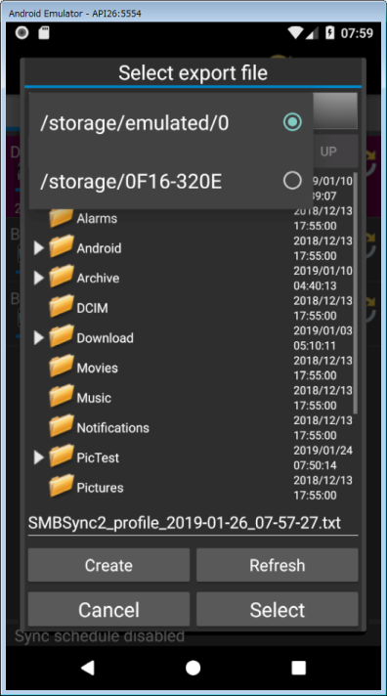

選択してください

タップしてください

## 7.2.タスクリストの復元

### 7.2.1.自動保存されたファイルからの復元

アプリメニューの「タスクリストの読み込み」から選択画面を表示して、復元するファイルを選択してください。

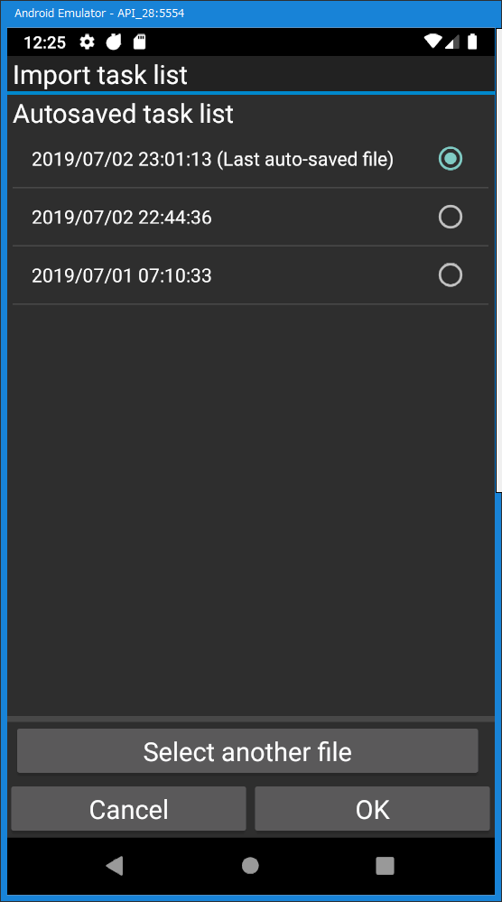

アプリの初期化や再インストールを行った場合は、初期化以前の自動保存されたファイルでは下記の項目が復元できないために<decrypt failed>の文字列を割り当てます(*1)。

* SMBサーバーのアカウント名とパスワード
* ZIPフォルダーのパスワード

(*1) 自動保存されたファイルにSMBサーバーのアカウント名とパスワードおよびZIPフォルダーのパスワードが含まれている場合はAndroid Keystoreに保存された暗号キーで暗号化します。 この暗号キーはアプリの初期化や再インストールで再作成されるため初期化以前の暗号キーを使用することができないため復号できなくなります。

### 7.2.2.手動で保存したファイルからの復元

アプリメニューの「タスクリストの読み込み」から画面を表示して、「他のファイルを選択」をタップして読み込み先を指定してください。自動保存されたファイルが無いときは読み込みファイルの選択画面が直接表示されます。

